|  |  |
| --- | --- |
| **A :** | Région Guadeloupe |
| **De :** | CSTB /Lionel Bertrand |
| **Objet :** | **Consultation des acteurs : DPEG / définition de l’indicateur de performance** |
| **Date :** | 29 mai 2018 |

1. Contexte et enjeux 2

3. Rappel de la formulation actuellement en vigueur 2

4. Formulation A – simulation calibrée 3

L’indicateur principal DPEG 3

Le processus de calcul de l’indicateur 3

Avantages 3

Inconvénients 3

5. Formulation B – simulation intrinsèque 4

Le processus de calcul de l’indicateur 4

Avantages 4

Inconvénients 4

6. Formulation C – simulation globale 5

L’indicateur principal DPEG 5

Le processus de calcul de l’indicateur 5

Avantages 5

Inconvénients 5

7. Procédure de vote 6

# Contexte et enjeux

La formulation de l’indicateur de consommation énergétique du DPEG (valeur figurant sur l’étiquette énergie) n’est pas une question simple.

La version actuellement en vigueur repose exclusivement sur les factures. Elle n’est pas satisfaisante car elle reflète autant le comportement de l’occupant que la performance du bâtiment. A l’inverse, un indicateur reposant sur une simulation (forcément simplifiée s’agissant d’un DPEG à coût maîtrisé) risque de s’éloigner de la réalité. Partant de ce constat, une solution mixte a été proposée en concertation d’avril 2018, puis discutée avec certains acteurs locaux de l’ingénierie. Il en ressort que cette formule n’est pas totalement satisfaisante.

1. **Objet de la note**

L’objet de la présente note est de consulter les acteurs locaux de la construction sur le choix d’une formulation de l’indicateur de performance.

**Les acteurs sont invités à voter pour l’une des trois formules suivantes :**

* **Formulation A** – simulation calibrée (*proposée en concertation d’avril 2018*)
* **Formulation B** – simulation intrinsèque
* **Formulation C** – simulation globale

Ces trois formulations sont décrites ci-dessous

# Rappel de la formulation actuellement en vigueur

* Périmètre de calcul : tous les usages de l’énergie mobiliers + immobiliers
* Exprime une consommation réelle calculée directement à partir de trois factures annuelles d’électricité
* Exprimé en kWh d’énergie primaire par m² de surface de plancher et par an.

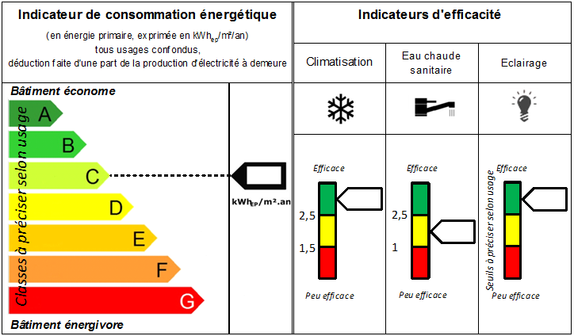

# Formulation A – simulation calibrée

## L’indicateur principal DPEG

* Périmètre de calcul : tous les usages de l’énergie mobiliers + immobiliers
* Exprime une consommation théorique en conditions conventionnelles simulée par un modèle préalablement calibré sur les factures
* Exprimé en kWh d’énergie finale par m² de surface de plancher et par an.



## Le processus de calcul de l’indicateur

1. [diagnostiqueur] Simulation selon la méthode RTG 🡪 calcul des usages immobiliers (C = climatisation + éclairage + ECS + ventilation)
2. [diagnostiqueur] Simulation des usages mobiliers selon modèle statistique CSTB 🡪 calcul des usages mobiliers (tous les autres équipements consommateurs d’électricité)
3. [automatique] Reconstitution de la facture théorique par somme de ces deux valeurs
4. [automatique] Calibrage du modèle sur les 3 dernières factures d’électricité (un programme annule automatiquement les écarts simulation/facture en modifiant arbitrairement les données d’entrée de simulation)
5. [automatique] Calcul de l’indicateur DPEG : par simulation de la consommation en conditions (météo, intérieures) conventionnelles à partir du modèle calibré

## Avantages

* Un indicateur unique synthétise la simulation intrinsèque et la consommation réelle

## Inconvénients

* La fiabilité du calibrage automatique est douteuse : le calibrage repose sur des hypothèses arbitraires et peut conduire à un modèle peu fidèle à la réalité. Les usages de process font partie intégrante du modèle et faussent le calibrage à cause de leur forte variabilité. Il y a un risque de plantage des calculs dans certains cas particuliers
* La performance intrinsèque est « noyée » dans la performance globale. Ceci a notamment pour conséquence que des travaux d’amélioration ne permettront pas toujours de changer d’étiquette (l’impact relatif est réduit approximativement de moitié)
* Approche très automatisée avec une effet « boite noire » et dans laquelle les diagnostiqueurs ont peu de marge de valorisation de leur expertise
* Charge de travail supplémentaire pour le diagnostiqueur : il doit saisir les conditions réelles d’occupation (consigne, taux de climatisation, occupation…) lors de la simulation

# Formulation B – simulation intrinsèque

L’indicateur principal DPEG

* Périmètre de calcul : uniquement les usages immobiliers de l’énergie
* Exprime une consommation théorique simulée par le calcul RTG en conditions conventionnelles
* Exprimé en kWh d’énergie finale par m² de surface de plancher et par an.



## Le processus de calcul de l’indicateur

1. [diagnostiqueur] Calcul de l’indicateur DPEG : par simulation selon la méthode RTG 🡪 calcul des usages immobiliers (C = climatisation + éclairage + ECS + ventilation)
2. [automatique] calcul séparé du ratio de consommation réelle : tous les usages de l’énergie mobiliers + immobiliers à partir des 3 dernières factures d’électricité. Cette valeur est indiquée à titre informatif

## Avantages

* Cible la performance énergétique intrinsèque du bâtiment
* Valorise mieux les travaux d’amélioration du bâtiment
* Le diagnostiqueur n’a pas besoin de relever les caractéristiques du process (équipements mobiliers)

## Inconvénients

* La valeur simulée (indicateur principal) et la valeur issue des factures ne peuvent pas être comparées car portent sur des périmètres différents. La valeur facture est mentionnée à titre d’information et n’est pas placée sur l’échelle DPEG
* Une révision de l’échelle est nécessaire

# Formulation C – simulation globale

## L’indicateur principal DPEG

* Périmètre de calcul : tous les usages de l’énergie mobiliers + immobiliers
* Exprime une consommation théorique simulée par le calcul RTG en conditions conventionnelles
* Exprimé en kWh d’énergie finale par m² de surface de plancher et par an.



## Le processus de calcul de l’indicateur

1. [diagnostiqueur] Simulation selon la méthode RTG 🡪 calcul des usages immobiliers (C = climatisation + éclairage + ECS + ventilation)
2. [diagnostiqueur] Simulation des usages mobiliers selon modèle statistique CSTB 🡪 calcul des usages mobiliers (tous les autres équipements consommateurs d’électricité)
3. [automatique] Calcul de l’indicateur DPEG : par somme de ces deux valeurs
4. [automatique] calcul séparé du ratio de consommation réelle : tous les usages de l’énergie mobiliers + immobiliers à partir des 3 dernières factures d’électricité. Cette valeur est indiquée à titre informatif

## Avantages

* Permet un positionnement des deux valeurs (simulée vs factures) sur l’étiquette énergie, d’où une meilleure lisibilité pour l’utilisateur final
* Le diagnostiqueur est invité à interpréter l’écart (simulée vs factures) en page 3 en en précisant les causes

## Inconvénients

* La performance intrinsèque est « noyée » dans la performance globale. Ceci a notamment pour conséquence que des travaux d’amélioration ne permettront pas toujours de changer d’étiquette (l’impact relatif est réduit approximativement de moitié)
* La simulation – pour info - avec 100% de la surface climatisée ne pourra plus figurer sur l’étiquette déjà chargée

# Procédure de vote

* Se connecter à la page de vote du site Guadeloupe énergie
* Saisir :
  + Votre email (facultatif - pour échanges ultérieurs éventuels)
  + Votre préférence A, B, ou C
  + Les raisons de ce choix (facultatif, nous permet de mieux comprendre vos priorités)